SENSORVEILEDNING
Emnekode: | LMBMAT10317
Emnenavn: | Matematikk MaGlu 1-7 matematikk 103. Tall, algebra og funksjoner.
Eksamensform: | Skriftlig
Dato: | 03.01.2020
Faglærer(e): | Henrik Stigberg og Odd Tore Kaufmann
Eventuelt:

Oppgave 1 (15 %)
I den nye lærerplanen som gjelder fra 2020 er et av kompetansemålene etter 3. trinn følgende:
«Eleven skal kunne bruke kommutative, assosiative og distributive eigenskapar til å utforske og beskrive strategiar i multiplikasjon.»
- Vis hvordan du vil forklare den kommutative og distributive egenskapen i multiplikasjon med utgangspunkt i eksemplet $4∙7$. Bruk illustrasjon for å støtte opp under forklaringen.
Løsningsforslag (6 p)
Kommutative egenskapen: $4∙7=7∙4$
Disse to figurere må ha lik antall firkanter.

Distributive egenskapen: $4∙7=4∙\left(2+5\right)=4∙2+4∙5$
(kan bruke andre eksempler)

- Vis med et eksempel at subtraksjon ikke har assosiative egenskaper.
Løsningsforslag (2 p)
$$\left(10-2\right)-3≠10-\left(2-3\right) \\ 8-3≠10-(-1)$$
Du skal gjennomføre en økt med «Number Talks».
- Beskriv kort hvordan du kan gjennomføre en økt med utgangspunkt i «number talks.»
Løsningsforslag (4 p)
Inge papper og blyant
Læreren skriver opp problemet
Læreren venter tils elevene har tommelen oppe.
Når de fleste tommelen er oppe så spørrer læreren om noen vill fortelle svaret.
Når alle svar er på tavla spørrer læreren om noen kan fortelle hvordan de kom fram til svaret.
Når frivillige begynner og dele deres strategier, de begynner med å fortelle hvilket svar de tror er riktig.
Etter at en elev har fortelle, læreren kan stille spørsmål
Har noen et spørsmål…
Kan du forteller mer om…
Kan noen annen forklare med egna ord…
Hvilke sammenhenger kan du se mellom…
Andre spørsmål.
Bruke ca 15 min på Number talks.
Framgangsmåter
Ha mye tid.
Var forsiktig med å be elevene forklare i starten (starta med Dot talk, øka gradvis).
Tenk tilsammen.
Lær å lytte.
Gjør Number talks regelbundet.
Oppmuntre korrekt språk.
Skriv ner elevenes tanker.
Få til at elevene snakker med hverandre og ikke til læreren.
Ulike svar er en mulighet å lære.
Studenten får 2 p for var punkt eller motsvarende korrekt setning. Maks 5 p for deloppgave b.

- Hvorfor kan «number talks» være viktig i undervisningen i matematikk?

Løsningsforslag (3 p)
Algoritmer døljer viktig forståelse for tall. Svaret kan blir riktig men eleven vet ikke hvorfor. Til eksempel plassverdi og kolumnverdi ved algoritmer for beregning av de fire regneartene.
Kan lede til misoppfatninger. Til eksempel “you can`t take 7 from 3…”
Eleven kan ikke se om svaret er rimlig. Til eksempel $\frac{1}{3}+\frac{1}{3}=\frac{2}{6}=\frac{1}{3}$ hvilket er urimelig men et mistag som elever gjør då de ikke husker algoritmen for brøkregning.
Kan lede til videre misoppfatninger, til eksempel 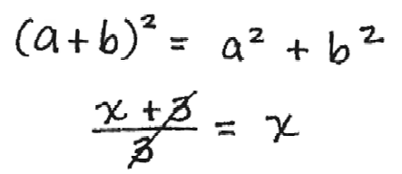
Elever får en bedre matematisk «confidence»
Det står i kompetansemålet: utvikle, bruke og samtale om ulike reknemetodar for addisjon og subtraksjon av fleirsifra tal både i hovudet og på papiret

Studenten får 2 p for var punkt eller motsvarende korrekt setning. Maks 4 p for deloppgave d.

Oppgave 2 (15 %) (3 poeng på hver påstand, totalt 15 poeng)
Påstand 1: Johan påstår at kongruenslikningen $54x≡2 (mod 51)$ ikke har noen løsning fordi største felles faktor (SFF(54,2)) er 2, og 2 er ikke en faktor i 51.
Påstanden er delvis riktig. Det er riktig at kongruenslikningen ikke har løsning (hvis studentene påstår det men ikke tar resten i betraktning gis ett poeng). Men konklusjonen er basert på feil grunnlag. Det skal være at SFF(54,51) som er 3, og 2 er ikke en faktor i 3. (Hvis studentene bare påstår det siste men ser bort i fra første del gis 2 poeng).
Påstand 2: La a,b,c være heltall, der a er et partall og de andre tallene er heltall. Hvis a│b og a│c så vil a│(bx + cy) dersom og kun dersom x og y også er partall.
Denne påstanden er feil. Dersom a går opp i b og c er også disse partall. Da vil a gå opp i (bx + cy) for alle heltall x og y og ikke bare partall.
Påstand 3: Kongruensligningen $5x ≡0 (mod 15)$ har kun en løsning som er x = 3.
Påstanden er feil, x = 3 er bare en av mange løsninger av kongruensligningen.
Påstand 4: Oppgaven «Hvilken ukedag vil det være om tre millioner dager, når vi tar utgangspunkt i at det er en onsdag i dag om vi ser bort i fra skuddår,» kan løses med følgende kongruenslikning 3 000 000 $≡7 (mod x)$?
Påstanden er feil. Løsningen skal være 3 000 000 $≡$ x (mod 7)
Påstand 5: Dato om tre millioner dager, dersom vi ser bort fra skuddår og tar utgangspunkt i at det er 3. januar 2020 i dag, er 24. desember 10223?
Påstanden er feil. Oppgaven kan løses ved å sette opp 3 000 000 $≡$ x (mod 365). Da får vi x $≡65$; altså 65 dager fram fra 3. januar.

Oppgave 3 (20%)
Poengforslag (a: 4 + 4, b: 2, c: 6 og d: 4)
- Forklar kort hva vi mener med dette, og foreslå en kontekst (situasjonsbeskrivelse) som du mener kan passe til likningen.
Likningen sies å være lineær fordi både x og y opptrer i 1. potens, dvs vi har en likning på formen ax + by = c.
At likningen er diofantisk, innebærer at vi kun er interessert i heltallige løsninger.
I enkelte tilfeller (kontekster), kan det hende at løsningene begrenses ytterligere, ved at situasjonen kun tillater ikke-negative løsninger.
Eksempel: Per og Lise har satt opp en bod langs skiløypa, der de selger vafler og kaffe. Én vaffelplate koster 20 kroner og en stort krus kaffe koster 50 kr. I løpet av en liten stund, har de solgt for 1000 kr. Hvor mange vaffelplater og hvor mange kaffekrus kan de ha solgt?
Lar vi x = antall vaffelplater og y = antall kaffekrus, må x og y tilfredsstille likningen 20x + 50y = 1000.

- Vis (ved innsetting) at x = 15 y = 14 er en løsning i likningen.
Setter inn x=15 og y=14 på venstre side, og får: 20x15 + 50x14 = 300 + 700 = 1000 = høyre side. Altså OK!
- Finn alle heltallsløsninger av likningen (det vil si at du skal skrive opp den generelle løsningen av likningen på parameterform.
Før vi «leser av» den generelle parameterframstillingen, knyttet til løsningen vi nettopp sjekket, er det viktig å forkorte likningen mest mulig. Vi kan dividere med 10, og får likningen 2x + 5y = 100. Generelt, kan løsningene av likningen nå skrives på parameterform: x_{n} = 15 + 5n , y_{n} = 14 – 2n , der n representerer vilkårlige, hele tall. (n=0 svarer til vår konkrete spesialløsning).

- Hvilke positive heltallsløsninger har denne likningen?
Ikke-negative løsninger:
Vi krever xn ≥ 0 , dvs 15 + 5n ≥ 0, dvs 5n ≥ -15, dvs n ≥ -3.
Samtidig krever vi yn ≥ 0, dvs 14 – 2n ≥ 0, dvs 2n ≤14, dvs n ≤ 7.
Vi krever altså at -3≤n ≤ 7, og dermed får vi nøyaktig elleve ikke-negative løsninger.

Oppgave 4 (15 %)
Poengforslag: (Her tenker vi at a) teller 7 poeng (3,5 poeng per rett svar). B) teller 8 poeng; 2 poeng for hver av de rekursive formlene og 2 poeng for hver av de eksplisitte).

En tallfølge (a_{n}) begynner slik: 5, 13, 21, 29, 37, …
En annen tallfølge (b_{n}) begynner slik: 4, 12, 36, 108, 324, …
For begge tallfølger:
- Avgjør om den er aritmetisk eller geometrisk. Begrunn svaret ditt.
A_{n} er aritmetisk siden differansen er +8
b_{n} er geometrisk siden kvotienten er konstant = 3

- Angi rekursive og eksplisitte formler.
Rekursive formler:
a_{n +1} = a_{n} + 8
b_{n +1} = 3 · b_{n}
Eksplisitte formler:
a_{n} = 5 + 8n
b_{n} = 4 · 3^{(n-1)}

Oppgave 5 (15 %)
a) Bruk Euklids algoritme til å finne største felles faktor for 1365 og 495.
Løsningsforslag (5 p)
$$1365=2∙495+375 \\ 495=1∙375+120 \\ 375=3∙120+15 \\ 120=8∙15$$Altså må 15 være største felles faktor.
b) Hva blir minste felles multiplum av tallene 1365 og 495?
Løsningsforslag (5 p)
$$1365=3∙5∙7∙13 \\ 495=3∙3∙5∙11 \\ mfm\left(1365,495\right)=3∙3∙5∙7∙11∙13=45045$$c) Gjør kort rede for (maks ½ side) i hvilken forbindelse elever i barneskolen møter på største felles faktor og minste felles multiplum.
Løsningsforslag (5 p)
Ved forbindelse med brøk.
Om elevene skal addere/subtrahere brøk med ulike nevner må de finne felles multiplum og helst minste felles multiplum, hvilket er felles nevner. Eksempel: $\frac{1}{4}+\frac{1}{6} ,\left[mfm\left(4,6\right)=12\right], \frac{1∙3}{4∙3}+\frac{1∙2}{6∙2}=\frac{3}{12}+\frac{2}{12}$
Om elevene skal sammenligne størrelsen på brøker er en måte å gjøre om til felles nevner, dette er samme tall som felles multiplum.
Om eleven skal forkorte brøk så må de finne felles faktor (helst største felles faktor) før å dividere teller og nevner med felles faktor.

Oppgave 6 (20 %)
- Grafer til funksjoner er rette linjer.
- Grafen til en lineær funksjon går gjennom 1., 3 og 4. kvadrant
- Når det er en potens i funksjonsuttrykket, blir grafen en parabel.
- En funksjon beskriver at for hver x-verdi finnes det en samsvarende y-verdi.
- I boksen over er det gitt 4 påstander. Argumenter for om de alltid, noen ganger, eller aldri stemmer.
Løsningsforslag (4 p)
- Noen ganger
Grafen til en funksjon kan være en rett linje, til eksempel grafen til $y=2x+3$, men ikke til $y=2x^{2}+3$
- Noen ganger
Går ikke gjennom 1., 3., og 4. Går gjennom 1., 3., og 4
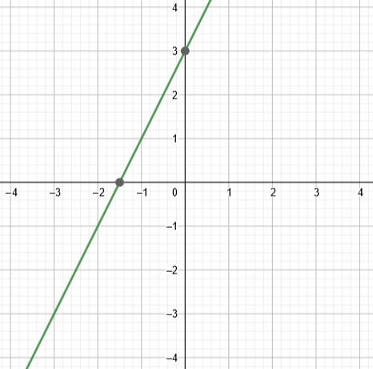 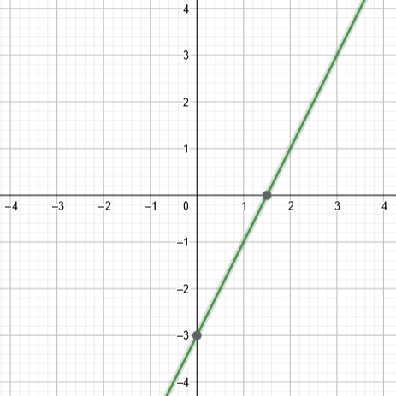

- Noen ganger
Om eksponenten er 2 blir grafen en parabel men om eksponenten er 1 blir grafen en rett linje.

- Alltid
Det er (en forenklede) definisjon av en funksjon. Om studenten gitt et annet svar men argumenterer for hva som er avhengig og uavhengig variabel så kan de også gi poeng.

- Å diskutere påstander er en arbeidsmåte som fremmer muntlige ferdigheter i matematikkfaget. Gi to eksempler på andre aktiviteter du kan bruke i funksjonslære med fokus på muntlighet i matematikk.

Løsningsforslag (5 p)
Eksempel:
Eleven får bilder på graf, tabell, funksjonsuttrykk og kontekst. De skal i grupper sette de bilder som representerer samme funksjon sammen.
Elevene får en graf som de skal laga en kontekst til. Kan bruke ulike representasjoner som eleven skal tolke.

Gitt funksjonen $f\left(x\right)=2x^{2}-5x$
Løsningsforslag (8 p (2 p per punkt))
- Bestem følgende ved regning:
- Skjæringspunkt med y-aksen
$$f\left(0\right)=0$$
Svar: skjæringspunkt (0,0)
- Symmetrilinja til parabelen bestemt ved denne funksjonen.
Mitt mellom nullpunktene$x= \frac{2,5-0}{2}=1,25$
Svar $x=1,25$
- Eventuelle nullpunkter til funksjonen
$$f\left(x\right)=0 \\ x\left(2x-5\right)=0 \\ x_{1}=0 \\ x_{2}=\frac{5}{2}=2,5$$
Svar: (0,0) og (2,5;0)
- Funksjonens minste verdi

$$f\left(1,25\right)=-3,125$$
Svar: -3,125

- Skisser parabelen til denne funksjonen.
Løsningsforslag (2p)
